桃園市立大有國民中學113學年度第一學期第三次評量試卷
年 級 | 七 | 考 試  科 目 | 公民 |  |  | 命 題  範 圍 | 第五、六課 | 作 答  時 間 | 45分
班 級 |  | 姓 名 |  | 座 號 |  | 分 數

選擇題 (每題2.５分)
- 依據何項法律規定，人人皆有接受國民教育的義務與權利，因此教師教學、學校活動及同學之間皆應考量學生的受教權與學習權？
(A)《教育基本法》 (B)《國民教育法》
(C)《憲法》 (D)《世界人權宣言》
- 校園霸凌是學生之間存在不對等的欺凌與壓迫情形。下列何者可能已經構成校園霸凌？(甲)總是拿同學身材、身體特徵開玩笑；(乙)考試總是名列前茅讓同學難以超越；(丙)使用網路散布謠言、留下辱罵或嘲笑的字眼；(丁)長期聯合同學排擠班上自己不喜歡的同學；(戊)同學違反校規向老師告狀
(A)乙丁戊 (B)乙丙戊
(C)甲丁戊 (D)甲丙丁
- 有關校園中學生權利的保障，下列敘述何者正確？
(A)校園霸凌行為目前不受法規規範
(B)隨意翻動他人的書包等私人物品是侵犯他人的學習權
(C)上課時聊天講話而干擾其他同學，會侵犯到他人的身體自主權
(D)未經他人的同意，公開與同學在通訊軟體上的對話會侵犯到他人的隱私權
- 小志被老師誤會考試作弊而記了一支小過，他想維護自己的權益，下列哪一種處理方式最為適當？
(A)為避免起衝突應盡量隱忍
(B)向性別平等委員會提出申訴
(C)向學生申訴評議委員會提出申訴
(D)透過學生自治會，尋求協助
- 我國《教育基本法》規定學生不受任何體罰及霸凌行為，造成身心之侵害。」上述內容的規範主要是為保障學生的何種權利?？
(A)學習權 (B)受教育權
(C)身體自主權 (D)隱私權
- 過去人們認為，「教養，是父母的事；教育，是學校的事」，但這個觀念已經落伍了；今日的學校教育，父母可以參與的面向和深度，比以往更深且更廣。上述想法的轉變，導因於今日的教育活動中，以何者為教育主體，因此父母需要更積極的參與教育活動？
(Ａ)家長 (Ｂ)學生
(Ｃ)老師 (Ｄ)政府
- 曉莉身材嬌小喜歡運動，曬出一身健康的黝黑膚色。但是同學卻喜歡取笑她，經常明裡或私底下叫她「矮
黑人」，讓曉莉覺得很受傷。同學們不成熟的行為，傷害了曉莉的何種權利？
(A)學習權 (B)受教育權
(C)身體自主權 (D)人格發展權
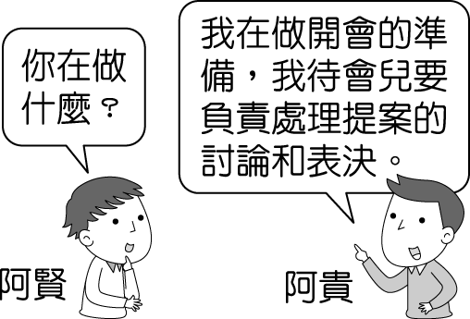
- 小武在一次班際球賽中，因為個人失誤導致輸了球賽，同班的小文因此號召同學們「不要理他」，包括不主動與小武交談、分組活動不與小武同組等。下列關於此事件的敘述，何者正確？
(Ａ)這是小文的言論自由
(Ｂ)這是對於小武的霸凌行為
(Ｃ)老師不需要介入處理此類行為
(Ｄ)小武可以號召其他同學孤立小文
- 建弘的學校最近辦理有關學校服裝改版的投票，最後由同學設計的排汗運動POLO衫勝出。上述學校安排同學投票，主要是希望培養學生何項能力？
(A)發掘學生的潛在能力 (B)找尋適合的學習方法 (C)參與校園的公共事務 (D)培養良善的人際互動
- 為了推動學生自治，可以藉由校內組織讓學生學習及培養未來參與公共事務的能力。而班會、社團、學生會、教學研究會都是校園內常見的的組織。請問上述屬於學生自治團體共有幾個?
(A)4 (B)3
(C)2 (D)1個
- 許多依照附圖中的對話內容判斷，阿貴在會議中所扮演的角色應為下列何者？
(A)司儀 (B)紀錄
(C)班級幹部 (D)主席
- 歡喜國中訂有「班會」課程，下列有關「班會」的敘述，何者正確？
(A)可以培養學生參與公共事務的意願及處理能力
(B)校園中所有事情都可在班會中透過表決決定
(C)班會由主席主持，要發言須先取得司儀同意
(D)學生透過班會，以多數決的方式來決定校園中所有的事務
- 學期初的第一次班會課，王老師要求班上同學做好下列事項，(甲)訂定班級生活公約 (乙)決定各科小老師的人選 (丙)準時繳交各科作業 (丁)擬定個人讀書計畫。上述哪些項目是屬於學生自治的範圍？
(A)甲乙 (B)甲丁
(C)乙丙 (D)乙丁
- 櫻花班正在開班會，下列誰的表現最符合現代公民應具備的德性？
(A)丸尾要求同學只能選他擔任班長
(B)小玉發言前會舉手徵求主席的同意
(C)小丸子關注班遊一案，其他議題毫不關心
(D)永澤覺得成績不好的同學見識不足，建議少讓他們發言，以節省寶貴的會議時間
- 在奧森國中三年一班的教室中，班會正熱鬧地進行著。當大家緊張等待有班遊地點的投票結果時，卻發現「大溪老街」和「八德埤塘生態公園」的票數一樣；後來，在慶霖投下關鍵的一票後，「八德埤塘生態公園」獲選為班遊舉辦地點。由上述內容判斷，慶霖在班會中的身分應為下列何者？
(A)導師 (B)司儀
(C)主席 (D)紀錄
- 許多在班會進行中，小華突然提出了秩序問題，下列何者最可能是他提出該要求的原因？
(A)走廊的電梯警鈴響起使現場產生騷動狀況
(B)表決時，主席採用先提議後表決處理議案
(C)隔壁同學吵鬧使小華聽不清楚發言的內容
(D)小華想提出檢討班級秩序不佳的改善方法
- 在學校公共事務的處理過程中，我們可以透過學生自治的途徑來形成共識，如右表所示。學生自治的實施步驟依序為何？
項目 | 內容
甲 | 訂定自治規範
乙 | 成立自治組織
丙 | 推展各項自治活動
(A)甲→乙→丙 (B)乙→丙→甲
(C)乙→甲→丙 (D)丙→甲→乙
- 班會時，小美被推派為班會的某種重要職位，負責賦予參與人員發言的權利與宣布表決結果，請問: 下列何者也是小美所負責的工作項目？
(A)維持會議秩序 (B)提示會議規則
(C)宣讀會議程序 (D)紀錄表決結果
- 老師在黑板上畫出以下圖示，圖中「？」處應為下列何者？
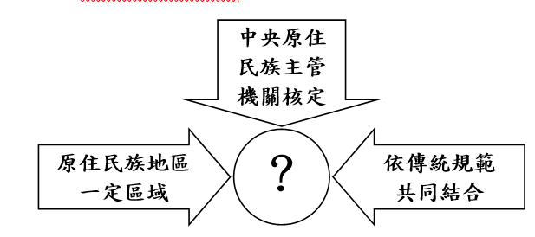
(A)部落 (B)傳統領域
(C)部落會議 (D)原住民族委員會
- 佳偉參加縣府舉辦的「體驗原住民族文化活動」，下列何者較可能是他在活動中學到的正確知識？
(A)誠洲：原住民族的部落領袖都是由家族世襲產生
(B)玉芳：一個部落通常由多個原住民族共同組成
(C)嘉玲：原住民族的部落皆是坐落於深山之中
(D)冠廷：部落是依其傳統規範、共同生活結合而成的團體
- 西元2011年【甲】機關核定部落時，把全國面積最大的村︰花蓮縣秀林鄉富世村全部劃成同一個「玻士岸Bsngan部落」，但實際上該部落內還包含可樂、玻士岸、大禮大同等等6個傳統部落；為此秀林鄉富世村的5至7鄰的居民以Ayug(溪流)名稱獨立為Ayug部落。Ayug部落位處亞洲水泥新城山礦場正下方，受到礦場挖掘採礦造成的振動影響，多年來是反亞泥運動最強力的區塊，居民每次舉辦Ayug部落會議，出席皆非常踴躍。文中的【甲】機關應是以下何者？
(A)經濟部 (B)環境保護署
(C)文化部 (D)原住民族委員會
- 司馬庫斯部落建立原住民族母語文化的「泰雅爾學校」，希望原住民族的年輕人可以留在自己的部落學習，傳承完整的「泰雅民族知識」。上述內容最能說明部落對原住民族的何種重要性？
(A)傳統信仰的中心 (B)傳統文化的傳承
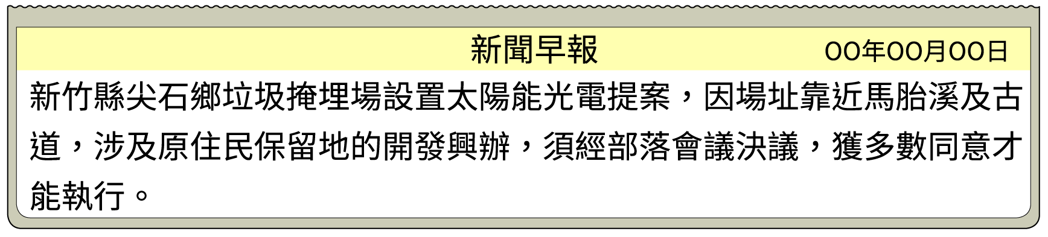
(C)生產的基本單位 (D)政治自治的基礎
- 由上述新聞內容可以推論，部落對原住民族具有何種重要性？
(A)原住民族自治基礎 (B)文化認同根源
(C)生產分配單位 (D)共享與互助的核心
- 班上阿潔在社群網絡上分享一則動態，如下所示，根據內容判斷，阿潔所屬部落存有何種理念？
動態時報
這星期我們部落要老屋重建，族人都會回去幫忙。部落就像一個大家庭，部落的事就是全體族人的事，大家都願意共同分擔、互助合作。
(Ａ)發展觀光產業 (Ｂ)重視互助互惠
(Ｃ)推廣文化交流 (Ｄ)提倡環境保育
- 南投縣信義鄉東埔部落舉行「狩獵自主管理宣示暨獵人證授證儀式」，成為第一個透過狩獵自主管理機制發放獵人證的布農族部落。上述此機制的目的主要是下列何者？
(Ａ)發展部落經濟 (Ｂ)落實部落自治
(Ｃ)促進就業機會 (Ｄ)推動族語復興
- 下列原住民族的文化，講求人們與大自然和諧共存，形成以部落為單位的生產與分配觀念，進而發展出共享和互助的價值觀。下列敘述哪些屬於原住民族「共享和互助」的價值觀？
(甲)排灣族領袖接受族人給予的農租；領袖有義務扶養失去親屬的幼童
(乙)太魯閣族每次捕獲的獵物都由共同狩獵者平分
(丙)阿美族的部落領袖是由部落族人共同選舉產生
(丁)排灣族的部落老屋重建，由族人共同興建完成
(A)甲乙丙丁 (B)乙丙丁
(C)甲丙丁 (D)甲乙丁
- 瑋裕正在原住民族社群網站上蒐集資料，主要內容是關於「如何奠定原住民族自治的基礎」，下列哪一個連結提供的訊息較符合他的需要？
(A)連結一：颱風暴雨造成河水暴漲區
(B)連結二：巡迴醫師宣導預防針施打
(C)連結三：第三次部落會議計畫事項
(D)連結四：祖靈傳說故事連載第12篇
- 臺中花卉博覽會邀請花蓮阿美族耆老到現場示範阿美族傳統捕魚技巧，同時說明如何在捕獵漁獲時，亦能確保魚群繁衍不息。以上阿美族耆老所述，應與下列何項作法的觀念相同？
(A)動物生育季節來臨時，禁止狩獵
(B)每年在同一塊土地耕種，並勤加施肥
(C)編織網洞較小漁網，以防止幼魚脫逃
(D)在上游處建立部落，以取用乾淨水資源
- 臺東縣最北邊的樟原部落，曾因盛產樟腦油而盛極一時，數年前卻出現樟原國小新生零報到的窘境。當地一位民眾表示：「過去樟原部落以務農為主，民國 62 年不再生產樟腦油後，民眾改種稻，但收入太少，於是人口開始外流。」前述現象主要凸顯原住民族部落經常面臨的何種困境？
(A)傳統文化出現斷層 (B)部落經濟的停滯
(C)傳統領域受到侵犯 (D)文化與法律的衝突
- 國家為保障原住民族語言的傳承，提供各種資源及建立獎勵制度，鼓勵族人學習自己的文化跟語言，但是普遍族人對於自己族語的學習意願並不高，也因此演變成有資源卻不運用的困境。文中描述的困境突顯出部落的哪一個重要性不受到重視？
(A傳統文化傳承 (B)生產分配中心
(C)基本政治組織 (D)傳統信仰重心
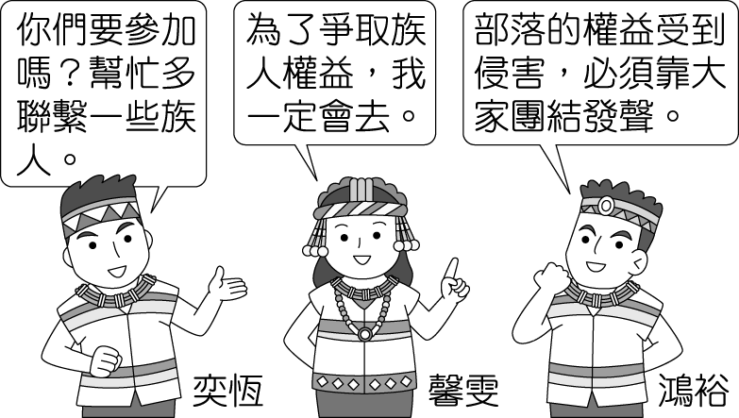
- 三位原住民正在討論部落事務，根據附圖對對話內容，他們解決問題所採取的方式應為下列何者？
(A)發起武力革命
(B)利用宗教傳播
(C)透過公民參與
(D)爭取國際支持
- 承上題，他們預備參與的較可能是下列何種活動？
(Ａ)協助弱勢族人老屋重建
(Ｂ)原住民族教育中心開幕
(Ｃ)祭拜祖靈儀式祈求豐收
(Ｄ)抗議傳統領域不當開發
- 臺中市博屋瑪國小於花卉博覽會時，舉辦服飾走秀，由原住民族學童穿著自製泰雅族服裝，展現原住民族織品特色。在製作服飾的課程中，學童可以學習編織技藝和傳統圖騰的象徵。關於上述原住民族學童課程安排所彰顯的涵義，下列敘述何者正確？
(A)推動教育改革，平衡城鄉差距
(B)發展權利意識，融入主流社會
(C)扶助弱勢群體，促進社會公益
(D)參與傳承活動，促進文化認同
- 位於屏東的馬卡道族，青年團隊意識到部落文化復興的重要，分別以傳統衣飾及野菜文化作為行動主軸，讓部落青年深入學習傳統刺繡，引導青年著手重製傳統服飾，並帶著部落孩童認識野菜。上述青年團隊作為最適合以下列何者說明？
(A)尊重永續發展 (B)傳承自我文化
(C)發展經濟產業 (D)回歸主流文化
班會開會過程摘錄
主席：這次班會討論的提案是校慶園遊會活動本班要販售的商品，請同學踴躍發言。
君翰：主席！我建議賣乾冰汽水。
主席：同學提議賣乾冰汽水，還有其他建議嗎？
同學陸續提出鬆餅、撈魚及烤玉米等三項動議
主席：大家都已充分討論了，那我們進行表決吧！
外面正巧進行廟會迎神活動，頓時鑼鼓喧天，鞭炮聲此起彼落、不絕於耳！
佩珊：主席，我提出【甲】。外面喧鬧的聲音讓我們都無
法聽清楚。
主席：好，會議先暫停，我們先等迎神隊伍離去後再進行。
- 文中的【甲】指的是什麼？
(A)權宜問題 (B)程序問題
(C)臨時動議 (D)秩序問題
- 依會議規範規定，最後主席進行表決順序應為何？
(A)乾冰汽水→鬆餅→撈魚→烤玉米
(B)烤玉米→撈魚→鬆餅→乾冰汽水
(C)由主席決定決表決順序
(D)無固定順序，只要有表決即可
- 表決結果出來後，有同學表示班上有幾個人因為聊天而沒有投票，應該如何處理？
(A)讓他們補投票一次，再公布結果
(B)要求他們加入，重新表決
(C)由老師做出最後裁決
(D)視同放棄權利，維持表決結果
- 若小智希望藉這次會議的時機，全班一起討論期末大掃除的工作分配事項。小智應該怎麼做才符合會議相關規範？
(A)對主席提出權宜問題
(B)在會議中口頭提出動議
(C)在臨時動議時提出議案
(D)對主席提出秩序問題
旅美棒球選手朱立人改回排灣族名
排灣族的旅美好手朱立人，他已改回原住民名「吉力吉撈．鞏冠（Giljegiljaw Kungkuan）」，且不只身分證，連在美職的登錄名字都要更改。
由於是旅美選手，從「朱立人」改成「吉力吉撈．鞏冠」，不僅身分證得改，還得跑護照等許多簽證流程，但朱立人經過思考後還是決定要改，「其實想改名很久了，當時家人是建議先用漢名，這次想說反正就麻煩這麼一次，就決定真的改了。」
排灣族為孩子取名時，除了個人的名字還會取「家名」，類似漢族或國外的「姓」。朱立人說，「鞏冠」就是他的家名，他來自屏東瑪家鄉，學生時代因父親工作才搬到台中，這個名字只屬於他家族，「我父親的名字裡也有『鞏冠』，但『吉力吉撈』就沒有特殊涵義，只代表身分地位象徵。」
朱立人說：「其實目標還是一樣，沒有什麼改變，原住民名字對我來說就是家族的歸屬感，畢竟是祖先留下來的，象徵帶著家族榮耀去世界闖，若能拚上大聯盟，也有機會讓世界知道排灣族。」
- 旅美棒球選手朱立人改回排灣族名，此舉想表達下列何種精神？
(A)祖靈的信仰 (B)生產與分配
(C)文化與認同 (D)原住民的公民參與
- 法律《姓名條例》規定︰具原住民身分者申請回復其傳統姓名，主管機關應予核准。上述政策目的和下列何者最相同？
(A)開設原民語言能力課程，並舉辦認證測驗
(B)舉辦天箱布農—八部合音等觀光系列活動
(C)開辦原住民烤豬認證等相關職業培訓課程
(D)廣設部落文健站，打造部落長者第二個家

